**Modelo de Negocio Canvas**

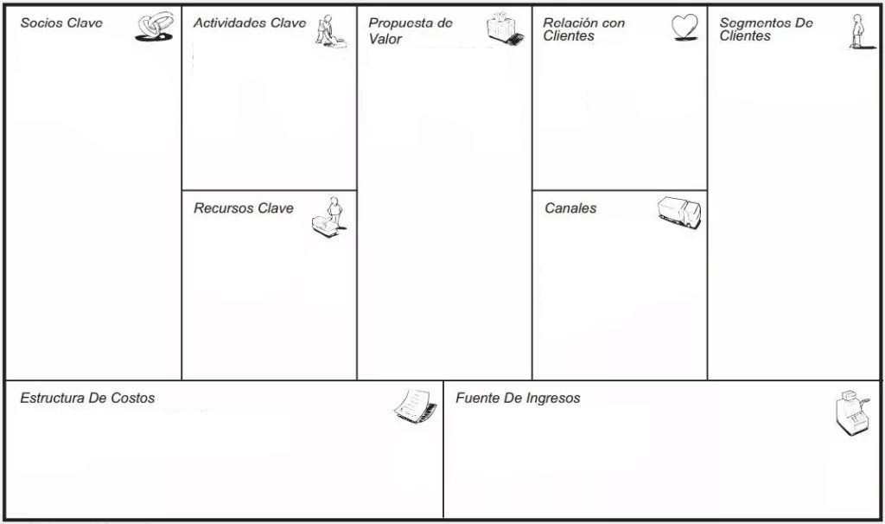

Aquí puedes escribir

Aquí puedes escribir

Aquí puedes escribir

Aquí puedes escribir

Aquí puedes escribir

Aquí puedes escribir

Aquí puedes escribir

Aquí puedes escribir

Aquí puedes escribir